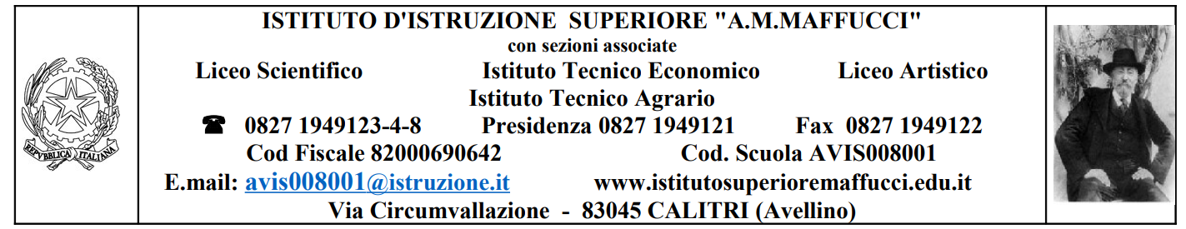

COMPITI DEL LAVORATORE (AA. TT.) DURANTE LO SMART WORKING

Dipendente: | Profilo:

Giorno
Compito | Verifica svolgimento

Giorno
Compito | Verifica svolgimento

Giorno
Compito | Verifica svolgimento

Giorno
Compito | Verifica svolgimento

Giorno
Compito | Verifica svolgimento

Giorno
Compito | Verifica svolgimento

Giorno
Compito | Verifica svolgimento

Il DSGA
Dr. Mario Cipriano
Il Dirigente
Prof. Gerardo Cipriano

